Câu hỏi: Trên thẻ căn cước thể hiện những nội dung gì?
Trả lời:
Điều 18 quy định nội dung thể hiện trên thẻ căn cước gồm:
1. Thẻ căn cước có thông tin được in trên thẻ và bộ phận lưu trữ thông tin được mã hóa.
2. Thông tin được in trên thẻ căn cước bao gồm:
a) Hình Quốc huy nước Cộng hòa xã hội chủ nghĩa Việt Nam;
b) Dòng chữ “CỘNG HÒA XÃ HỘI CHỦ NGHĨA VIỆT NAM, Độc lập - Tự do - Hạnh phúc”;
c) Dòng chữ “CĂN CƯỚC”;
d) Ảnh khuôn mặt;
đ) Số định danh cá nhân;
e) Họ, chữ đệm và tên khai sinh;
g) Ngày, tháng, năm sinh;
h) Giới tính;
i) Nơi đăng ký khai sinh;
k) Quốc tịch;
l) Nơi cư trú;
m) Ngày, tháng, năm cấp thẻ; ngày, tháng, năm hết hạn sử dụng;
n) Nơi cấp: Bộ Công an.
3. Thông tin được mã hóa, lưu trữ trong bộ phận lưu trữ trên thẻ căn cước gồm thông tin về ảnh khuôn mặt, vân tay, mống mắt của công dân, các thông tin quy định từ khoản 1 đến khoản 18 Điều 9, khoản 2 Điều 15 và khoản 2 Điều 22 của Luật này.
4. Bộ trưởng Bộ Công an quy định quy cách, ngôn ngữ khác, hình dáng, kích thước, chất liệu của thẻ căn cước; việc mã hóa thông tin trong bộ phận lưu trữ trên thẻ căn cước; nội dung thể hiện trên thẻ căn cước đối với thông tin về nơi cư trú và trường hợp không có hoặc không thu nhận được đầy đủ thông tin quy định tại khoản 2 và khoản 3 Điều này.

Câu hỏi: Người được cấp thẻ căn cước gồm những ai?
Trả lời:
Tại Điều 19 của Luật quy định người được cấp thẻ căn cước gồm:
1. Người được cấp thẻ căn cước là công dân Việt Nam.
2. Công dân Việt Nam từ đủ 14 tuổi trở lên phải thực hiện thủ tục cấp thẻ căn cước.
3. Công dân Việt Nam dưới 14 tuổi được cấp thẻ căn cước theo nhu cầu.
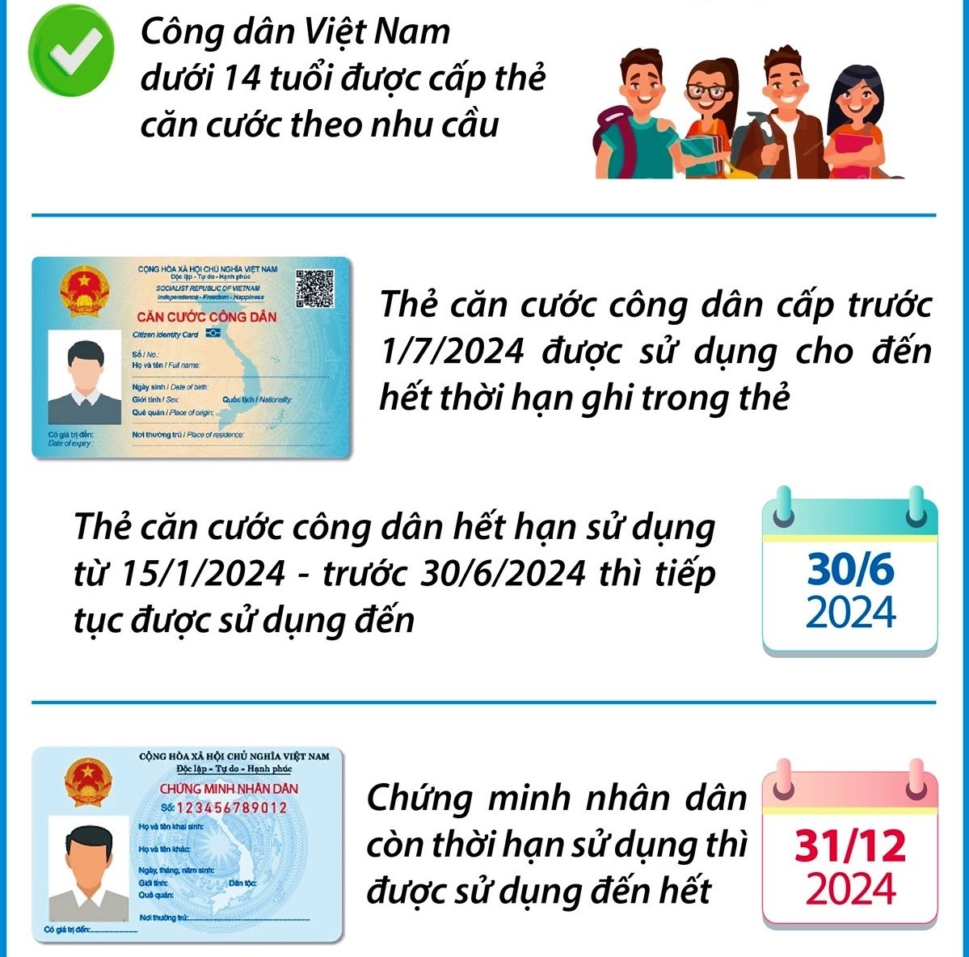
Câu hỏi: Thẻ căn cước có giá trị sử dụng như thế nào?
Trả lời:
Điều 20 quy định về giá trị sử dụng của thẻ căn cước như sau:
1. Thẻ căn cước có giá trị chứng minh về căn cước và thông tin khác đã được tích hợp vào thẻ căn cước của người được cấp thẻ để thực hiện thủ tục hành chính, dịch vụ công, các giao dịch và hoạt động khác trên lãnh thổ Việt Nam.
2. Thẻ căn cước được sử dụng thay cho giấy tờ xuất nhập cảnh trong trường hợp nước Cộng hòa xã hội chủ nghĩa Việt Nam và nước ngoài ký kết điều ước hoặc thỏa thuận quốc tế cho phép người dân nước ký kết được sử dụng thẻ căn cước thay cho giấy tờ xuất nhập cảnh trên lãnh thổ của nhau.
3. Thẻ căn cước hoặc số định danh cá nhân được sử dụng để cơ quan, tổ chức, cá nhân kiểm tra thông tin của người được cấp thẻ trong Cơ sở dữ liệu quốc gia về dân cư, cơ sở dữ liệu quốc gia khác và cơ sở dữ liệu chuyên ngành theo quy định của pháp luật.
Trường hợp người được cấp thẻ căn cước phải xuất trình thẻ căn cước theo yêu cầu của cơ quan, tổ chức, cá nhân có thẩm quyền thì cơ quan, tổ chức, cá nhân đó không được yêu cầu người được cấp thẻ xuất trình giấy tờ hoặc cung cấp thông tin đã được in, tích hợp vào thẻ căn cước; trường hợp thông tin đã thay đổi so với thông tin trên thẻ căn cước, người được cấp thẻ phải cung cấp giấy tờ, tài liệu có giá trị pháp lý chứng minh các thông tin đã thay đổi.
4. Nhà nước bảo vệ quyền, lợi ích hợp pháp của người được cấp thẻ căn cước theo quy định của pháp luật.
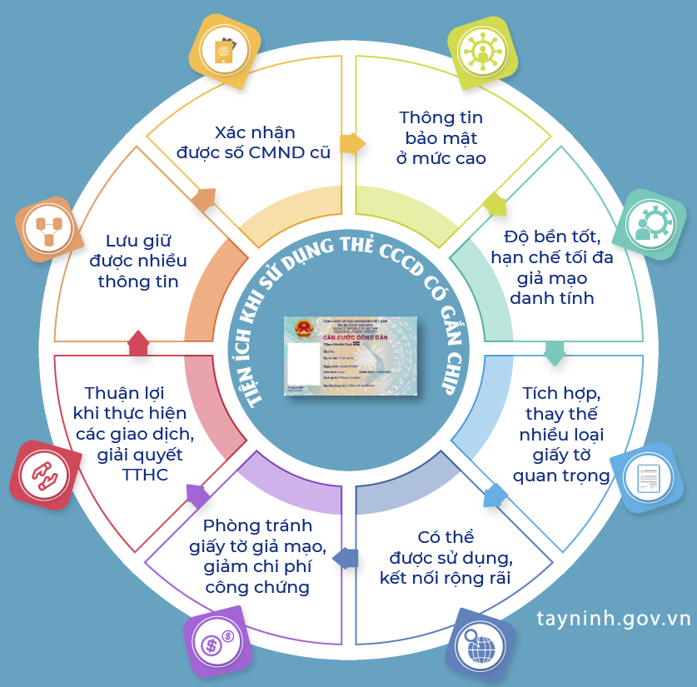

BỘ CÔNG AN
CỤC PHÁP CHẾ VÀ CẢI CÁCH HÀNH CHÍNH, TƯ PHÁP

QUY ĐỊNH
Về nội dung thẻ căn cước; người được cấp thẻ căn cước và giá trị sử dụng của thẻ căn cước

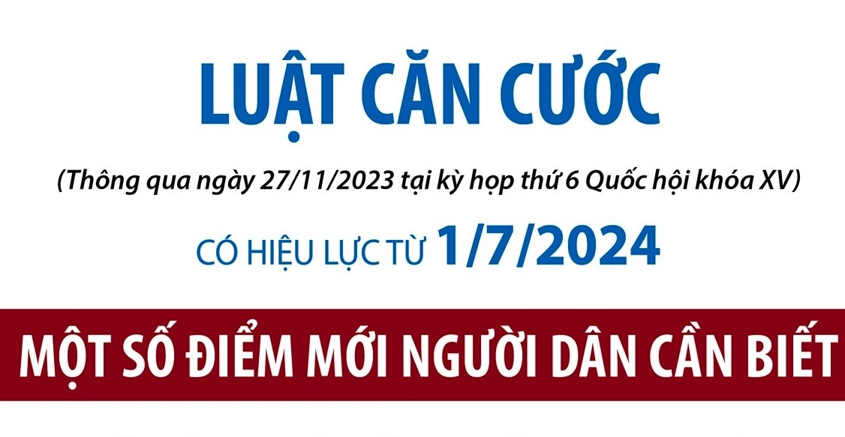

Năm 2023

